1. Дужина хипотенузе на цртежу је ____ cm.
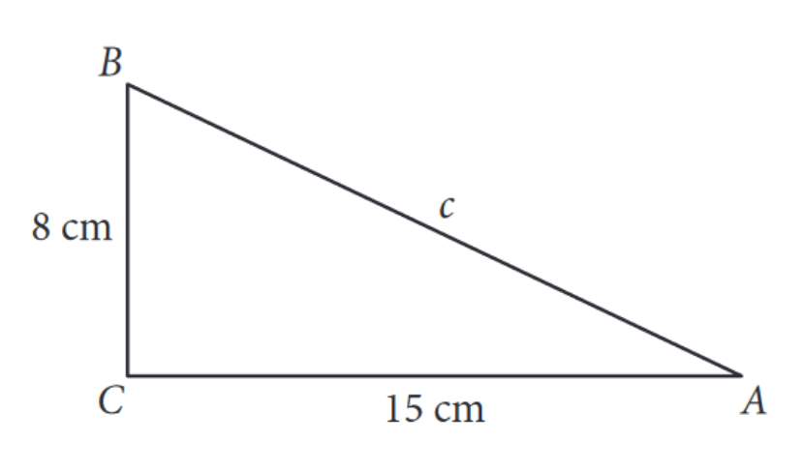

2. Шестоугао је састављен од 4 подударна квадрата, као на цртежу. Дуж АМ на цртежу има дужину 40√40 cm, обим фигуре је _____ cm.

3. Обим троугла ADC, приказаног на слици је ____ cm, ако је AC = 29 cm, CD = 36 cm и AB = 20 cm.
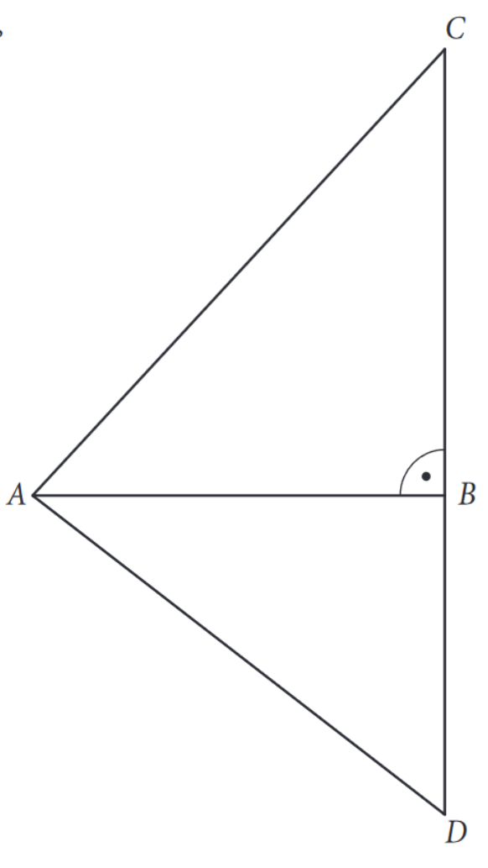

4. Четвороугао ABCD на слици je правоугаоник. Одреди збир дужина дужи АМ и МN.

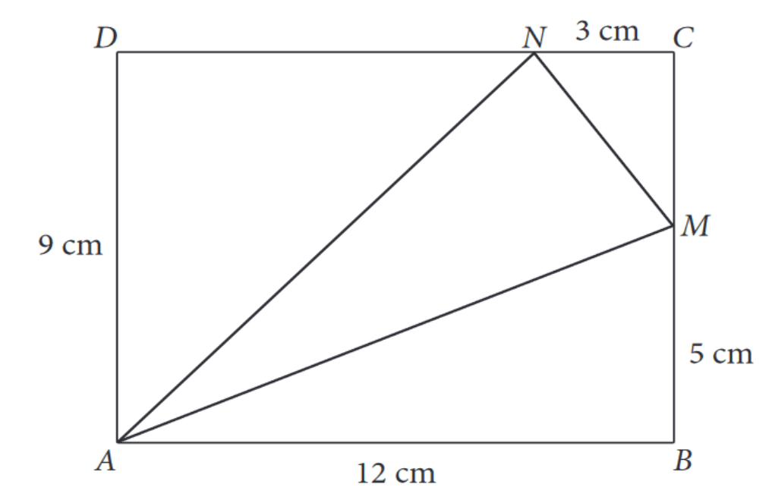

- 21 ⋅√2
- 12
- 9 ⋅√2 + 13
- 9⋅√2
- 13

5. На слици је приказано неколико острва. Тачкама A, B и C означене су луке, а линијама трасекојима плове бродови од луке до луке. Најкраће растојање од луке A до луке B је _____ км.
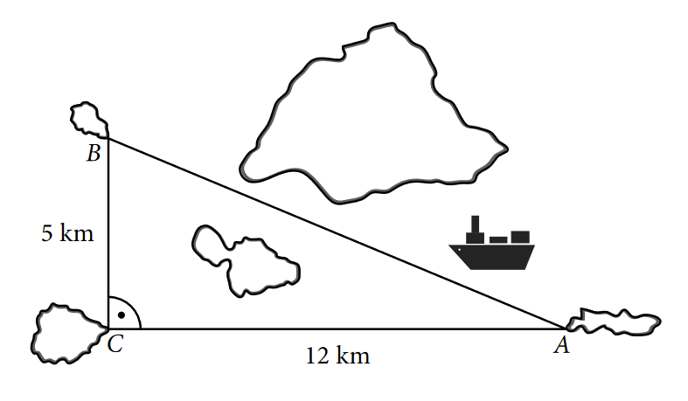

6. Одреди збир површина квадрата осенчених на слици ако је АB = 9 cm, АC = 5 cm и CD = 3 cm.
- 58
- 76
- 59
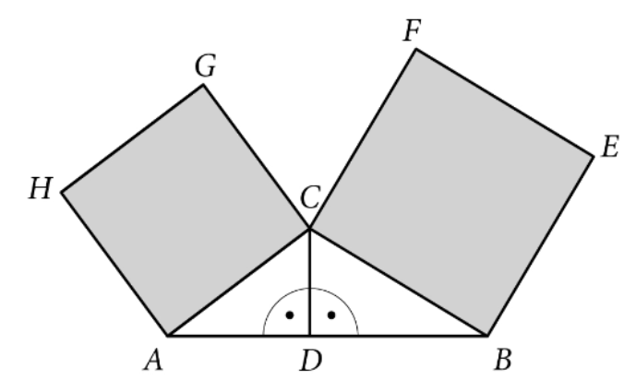

7. Колика је дужина катете AC правоуглог троугла ABC датог на слици?

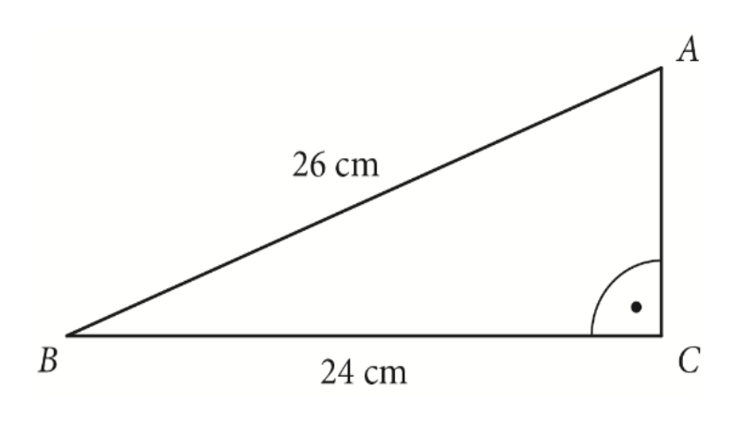
- 16
- 10
- 5
- 13,5

8. Мајстор је нацртао скицу дела кровне конструкције коју треба направити. Колика је дужина греде означене словом x на скици? 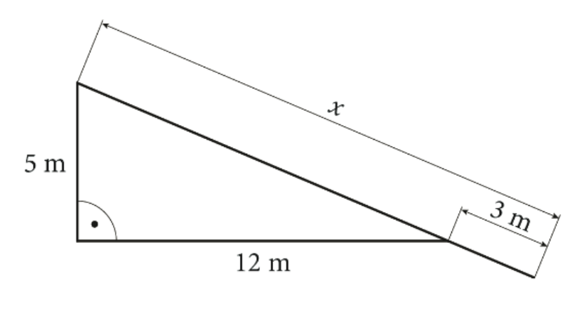
- 24
- 13
- 16
- 11

9. Фигура на слици се састоји од два квадрата ABCD и AEFG. Дужина странице квадрата ABCD је 5 cm, адужина странице квадрата AEFG је 10 cm. Колика је дужина дужи FC?

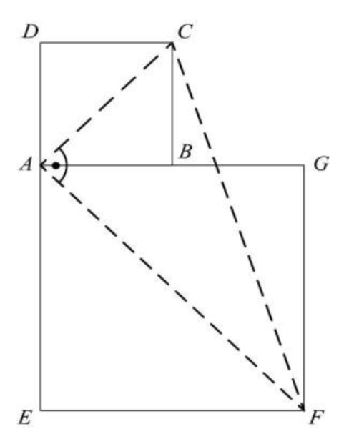
- 5⋅√10 ​
- 20√2 ​
- 50√ 2
- 10⋅√2 ​

10. Најкраће растојање између тачака А и D приказаних на слици је ____ cm.
